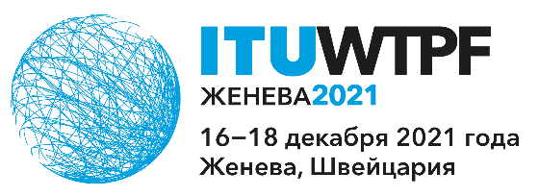 | 
 | Документ WTPF-21/5-R
 | 2 декабря 2021 года
 | Оригинал: английский
Буркина-Фасо, Гана, Кения и Уганда
ВКЛАД, КАСАЮЩИЙСЯ МОБИЛИЗАЦИИ НОВЫХ РЕШЕНИЙ ДЛЯ установления соединений, А ТАКЖЕ ПРОЕКТА МНЕНИЯ 1
Обращаем внимание на п. 2.8.6.4 "Мобилизация новых решений для установления соединений" Отчета Генерального секретаря и проект Мнения 1 "Благоприятная среда для развития и развертывания новых и появляющихся услуг и технологий электросвязи/ИКТ для содействия устойчивому развитию".

Базовая информация
В Государствах-Членах можно выделить однородные по составу группы, для которых электросвязь и ИКТ должны быть средством, обеспечивающим комфортное общение, а не причиной углубления разрыва между людьми. Вследствие этого, каждому человеку без дискриминации по расе, племени, социальному классу или предпочтениям должны быть доступны решения для установления соединений. Представляется, что в разделе предлагает Государствам-Членам, Членам Секторов и другим заинтересованным сторонам работать в сотрудничестве, для того чтобы п. 7 противоречит п. 6, в котором идет речь о необходимости обеспечить отсутствие дискриминации в плане предоставления решений для установления соединений. Помимо этого, политика в отношении решений для установления соединений, соответствующие права собственности, деятельность в области развертывания и функционирования являются национальными вопросами Государств-Членов и регулируются законодательно. Кроме того, не вполне ясно, что такое "дополнительные решения и сети" или что именно они должны дополнять, и поэтому во Мнении следует говорить о "решениях для установления соединений".

Предлагаемые действия
1 В п. 1 раздела считает, по-видимому, есть опечатка, из-за которой весь пункт плохо читается. Удалить слово "across" [букв. через] во второй строке и заменить его на словосочетание "towards the realization of" [букв. на пути реализации].
2 В п. 1 раздела предлагает Государствам-Членам удалить слова "дополнительных вариантов доступа" и заменить их словосочетанием "решений для установления соединений".
3 Полностью удалить формулировку п. 1 раздела предлагает Государствам-Членам, Членам Секторов и другим заинтересованным сторонам работать в сотрудничестве, для того чтобы и заменить ее на "поощрять новаторов и предпринимателей к предоставлению решений для установления соединений".
4 Изменить п. 8 раздела предлагает Государствам-Членам, Членам Секторов и другим заинтересованным сторонам работать в сотрудничестве, для того чтобы следующим образом: "поощрять приложения и услуги, объединяющие новые и появляющиеся услуги и технологии электросвязи/ИКТ, для удовлетворения разнообразных потребностей населения".
5 Изменить п. 10 раздела предлагает Государствам-Членам, Членам Секторов и другим заинтересованным сторонам работать в сотрудничестве, для того чтобы следующим образом: "о благоприятной политической среде в соответствии с национальным законодательством".
______________

Прим. переводчика. – Неприменимо к переводу на русский язык п. 1 раздела считает: "что всеобщий доступ к новым и появляющимся услугам и технологиям электросвязи/ИКТ, а также новым и появляющимся технологиям, таким как 5G, ИИ, IoT, большие данные и OTT, и их использование могут ускорить прогресс в достижении Целей в области устойчивого развития ООН".

